“ESTADÍSTICAS A PROPÓSITO DEL…
DÍA DEL TRABAJADOR AGRÍCOLA (15 DE MAYO)”
DATOS NACIONALES

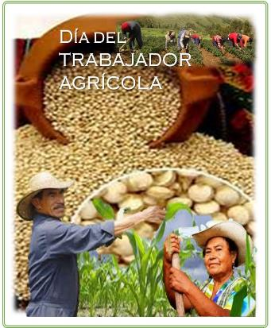 |  | - En México, la población de 15 años y más ocupada en actividades agrícolas, es de 5.5 millones de personas a diciembre de 2015.  - De estas, 56% son agricultores y 44% trabajadores agrícolas de apoyo (peones o jornaleros).  - De estos ocupados, 11 de cada 100 son mujeres.  - Las entidades de Chiapas, Guerrero, Michoacán de Ocampo, Oaxaca, Puebla y Veracruz de Ignacio de la Llave, concentran 58.7% de estos ocupados en el país.  - Su edad promedio es de 41.7 años.  - El promedio de escolaridad de la población con esta ocupación es de 5.9 años, esto es, primaria incompleta.  - De cada 100 trabajadores agrícolas, 24 hablan alguna lengua indígena.  - Ganan en promedio 18.5 pesos por hora laborada.  - De cada 100 trabajadores agrícolas de apoyo (peones o jornaleros), 66 son remunerados y 34 no reciben ningún ingreso.
México cuenta con un territorio de 198 millones de hectáreas, de las cuales 30 son tierras de cultivo, 115 de agostadero y 45.5 son bosques y selvas.

De acuerdo con datos de la Secretaría de Agricultura, Ganadería, Desarrollo Rural, Pesca y Alimentación (SAGARPA), la participación de la agricultura en el producto interno bruto (PIB) nacional es de 4%, pero su incidencia en el desarrollo económico y social del país es mayor, pues prácticamente toda la producción de alimentos se origina en este sector (incluyendo la pesca), siendo fundamental en la seguridad alimentaria, el costo de vida y el ingreso real del conjunto de la población. Además, los productos agrícolas son la base de un gran número de actividades comerciales e industriales, con lo que su contribución sectorial al PIB de México supera el nueve por ciento. Asimismo, constituye una actividad fundamental en el medio rural, en el cual habita todavía una parte altamente significativa de la población nacional (aproximadamente 24 millones de mexicanos, esto es, casi la cuarta parte).

El trabajador agrícola mexicano, entendido como los hombres y mujeres que siembran y cultivan el campo y cosechan sus productos, históricamente ha tenido una función fundamental en nuestro país, asegurando diariamente con su trabajo que no falten los alimentos en nuestras mesas, a la par de su importante papel en movimientos sociales, entre ellos la Revolución Mexicana.

En varios países, el Día del trabajador agrícola se festeja en fechas diferentes, pero usualmente está asociado a la celebración, cada 15 de mayo, de San Isidro Labrador, patrono de quienes se dedican a la actividad agrícola y como una forma de reconocer el valor del trabajo que realizan los hombres y mujeres del campo en la producción agrícola nacional, pues es uno de los sustentos de nuestra economía.

Con motivo de esta conmemoración, el Instituto Nacional de Estadística y Geografía (INEGI), mediante la Encuesta Nacional de Ocupación y Empleo (ENOE) con información del cuarto trimestre de 2015 y el Módulo de Condiciones Socioeconómicas de la Encuesta Nacional de Ingresos y Gastos de los Hogares (ENIGH) 2014, ofrece un panorama de las personas dedicadas a la agricultura considerando su situación demográfica y social, condiciones de sus viviendas y hogares, así como aspectos laborales, de educación, servicios de salud y habla de lengua indígena, entre otros.

Para este documento se considera la población clasificada bajo las claves:

2231 Agrónomos
Las personas con esta ocupación realizan investigaciones y/o aplican sus conocimientos en el cultivo, conservación y aprovechamiento del suelo y cultivos agrícolas, así como para la proyección, diseño y planificación de plantas agroindustriales y unidades agrícolas. Asimismo, llevan a cabo experimentos agrícolas en cultivos especiales, fisiología vegetal, microbiología y horticultura, además aplicar técnicas de fumigación, riego y fertilización. También dan asesoría sobre problemas de contabilidad de costos y análisis de estudios financieros, mercados, estadísticas y comercialización agrícola.
Funciones:
- Investigar sobre nuevos métodos de cultivos y de irrigación.
- Investigar sobre las características, posibilidades de utilización y productividad de los suelos.
- Aplicar su conocimiento para el diseño, planificación, organización y mantenimiento de industrias agrícolas.
- Dar asesoría sobre problemas de administración, contabilidad y comercialización de productos agrícolas.
- Asesorar a los agricultores sobre métodos y medios para mejorar la cantidad y calidad de las cosechas, la eficiencia en las faenas del campo, el combate de plagas, enfermedades y otras contingencias.
- Llevar a cabo experimentos agrícolas en cultivos especiales, fisiología vegetal, microbiología y horticultura, así como la aplicación de técnicas de fumigación, riego y fertilización.
- Realizar otras funciones afines.
Ejemplos de ocupaciones:
- Agrónomo.
- Asesor y consultor agropecuario.
- Diseñador de sistemas de riego.

2613 Auxiliares y técnicos en agronomía
Las personas con estas ocupaciones desempeñan funciones auxiliares de carácter técnico en investigaciones y aplicaciones de la agronomía para la explotación y el mejor aprovechamiento de los recursos.
Funciones:
- Preparar materiales y equipo para experimentos y pruebas agrícolas.
- Recoger y preparar muestras de células, tejidos y partes de plantas para investigaciones agronómicas.
- Analizar muestras de semillas para determinar su calidad, pureza y capacidad de germinación.
- Asesorar sobre técnicas agrícolas que mejoren la calidad de los productos, aumentar su rendimiento, evitar la erosión del suelo y combatir plagas.
- Realizar otras funciones afines.
Ejemplos de ocupaciones:
- Auxiliar y técnico en agronomía.
- Auxiliar y técnico en riego.

6111, 6112, 6113, 6114, 6115, 6116, 6117 Trabajadores en actividades agrícolas
Estos ocupados realizan tareas agrícolas como la siembra, poda, deshierbe, cosecha o corte, etc., por tipo de producto (maíz, frijol, hortalizas, café, cacao, tabaco, flores, etc.). Suelen determinar la clase y cantidad de productos que se cultivarán según la naturaleza del suelo, la extensión del terreno, el clima, los implementos agrícolas, la irrigación, entre otros aspectos. Se incluye con los anteriores a los trabajadores que realizan actividades de beneficio a los productos agrícolas en los mismos lugares en que se cultivan.
Funciones:
- Determinar las clases y cantidades de los productos que habrán de cultivarse.
- Manejar máquinas eléctricas o manuales para efectuar cálculos aritméticos.
- Preparar el almácigo o cama de siembra.
- Voltear, rastrear y nivelar el terreno agrícola.
- Levantar el surco, regar y trasplantar la planta o sembrar la semilla.
- Podar periódicamente los árboles.
- Realizar fertilizaciones periódicas para controlar plagas y enfermedades.
- Escardar o chapolear periódicamente el terreno para eliminar la maleza.
- Deshierbar manualmente las plantas de maíz y/o frijol en los surcos, realizar el deshije de las matas y trasplantarlas en los claros donde no germinó.
- Recolectar o cosechar.
- Seleccionar y limpiar o desgranar productos agrícolas como: frutas, granos, hortalizas, flores, etcétera.
- Almacenar los productos y proceder a cierto grado de elaboración primaria.
- Operar una máquina para el secado de semillas o granos en la producción agrícola.
Ejemplos de ocupaciones:
- Agricultor de frijol, frutas, maíz, tabaco u otros cultivos (caña, nopal, maguey, henequén, entre otros).
- Campesino de cítricos o citricultor, o de flores de ornato.
- Cortador de café y de cacao.
- Cortador, pizcador o recolector frijol, frutas, hortalizas, maíz u otros cultivos (algodón, caña, henequén, maguey, nopal, tabaco, entre otros).
- Cultivador o sembrador de flores.
- Empacador o empapelador de productos agrícolas.
- Horticultor.
- Limpiador de productos agrícolas.
- Seleccionador de productos agrícolas.
- Yuntero.

9111 Trabajadores agrícolas de apoyo
Estos trabajadores realizan en el ámbito agrícola, tareas rutinarias que requieren primordialmente de fortaleza física, como las que se describen a continuación.
Funciones:
- Cavar y palear para abrir zanjas o con otros fines.
- Cargar y descargar diversos cultivos y aperos.
- Rastrillar, remover y amontonar heno.
- Regar y escardar.
- Recoger frutas, hortalizas y otras plantas.
- Realizar diversas faenas relativas a la plantación, la cosecha y los trabajos de granja.
Ejemplos de ocupaciones:
- Ayudante de agricultor.
- Peón agrícola.
- Jornalero agrícola.
Fuente: Instituto Nacional de Estadística y Geografía. Sistema Nacional de Clasificación de Ocupaciones (SINCO), 2011, México, INEGI, 2011.

ASPECTOS SOCIALES Y DEMOGRÁFICOS

Población ocupada en la agricultura
De acuerdo con los resultados del cuarto trimestre de la ENOE de 2015, en México la población mayor de 15 años de edad ocupada como trabajador agrícola es de 5 538 979 personas. De estas 56% son agricultores y 44% trabajadores agrícolas de apoyo (peones o jornaleros).

Entre los trabajadores agrícolas 89% son hombres y 11% mujeres: en los agricultores es mayor la población masculina, pues son 91 hombres y nueve mujeres por cada 100 de estos ocupados. Entre los trabajadores agrícolas de apoyo, 15 de cada 100 son mujeres.

Estructura por edad
La edad promedio de los trabajadores agrícolas es de 41.7 años; en los hombres es de 41.9 y en las mujeres de 39.8 años. Su estructura por edad muestra una composición relativamente homogénea con un ligero predominio de los grupos de edad más jóvenes (entre los 15 y 29 años de edad). No obstante, al profundizar en el análisis de esta información por competencia ocupacional, se observa que entre los agricultores predominan los que tienen edades de 40 y más años con 64.4%, mientras que con los trabajadores de apoyo, son los que tienen de 15 a 29 años de edad con 45.2%, por lo que se puede señalar que los primeros constituyen un grupo envejecido y los segundos uno joven.

Distribución porcentual de la población ocupada como trabajador agrícola Gráfica 1
por competencia ocupacional, según grupos de edad, 2015
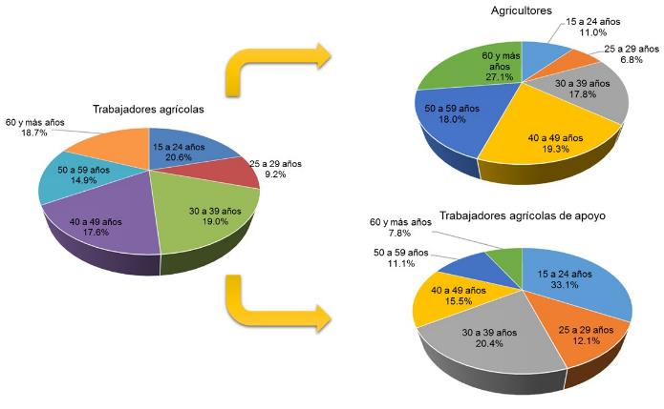
Fuente: INEGI. Encuesta Nacional de Ocupación y Empleo (ENOE), cuarto trimestre de 2015. No incluye la información insuficientemente especificada.
Cabe mencionar que el Módulo de Condiciones Socioeconómicas de la ENIGH 2014 registró información de aproximadamente 184 mil trabajadores agrícolas en edades de 12 a 14 años, de los cuales 21% son agricultores y 79% trabajadores agrícolas de apoyo.
Distribución geográfica
Los trabajadores agrícolas se distribuyen por toda la geografía nacional, especialmente en las entidades de Veracruz de Ignacio de la Llave (12.1%), Chiapas (11.9%), Puebla (11.1%), Oaxaca (9.1%), Guerrero (7.4%) y Michoacán de Ocampo (7.1%), que en conjunto concentran 58.7% de estos ocupados en el país.

Distribución porcentual de la población ocupada como trabajador agrícola, Gráfica 2
por entidad federativa, 2015

Fuente: INEGI. Encuesta Nacional de Ocupación y Empleo (ENOE), cuarto trimestre de 2015.

Ahora bien, respecto del total de ocupados, la proporción de trabajadores agricultores a nivel nacional es de 10.7 por ciento. Por entidad federativa, son 11 entidades las que tienen mayor porcentaje respecto a la media nacional, oscilando entre 33.8% de Chiapas, 30.2% de Oaxaca y 28.8% de Guerrero, que son las que más destacan, hasta 11.6% de Hidalgo y 11% de Sinaloa. Las 21 entidades federativas restantes están por debajo de la media nacional, con proporciones que van de 10% de Tlaxcala, Campeche y Durango, hasta menos del 1% de Nuevo León y Ciudad de México.

Porcentaje de la población ocupada como trabajador agrícola respecto del total Gráfica 3
de la población ocupada, por entidad federativa, 2015
Fuente: INEGI. Encuesta Nacional de Ocupación y Empleo (ENOE), cuarto trimestre de 2015.

Alfabetismo
Conforme al Módulo de Condiciones Socioeconómicas de la ENIGH 2014, de cada 100 trabajadores agrícolas de 15 años y más en el país, 87 saben leer y escribir un recado y 13 no saben, proporción inferior a la que registra el total de personas en esas edades en el país, pues 94 sí lo saben hacer y seis no.

Por grupos de edad, la información muestra cómo de cada 100 trabajadores agrícolas en edades de 15 a 19 años, 95 están alfabetizados, proporción por debajo de la que registra el total de personas en ese mismo rango de edad, pues solo una de cada 100 no sabe hacerlo. En los grupos de edad comprendidos entre los 15 y 29 años de edad no hay diferencias importantes, pero en los siguientes se acentúan, evidenciando que a mayor edad estos ocupados son más susceptibles a los problemas que conlleva el analfabetismo, que suele restringir el acceso a los beneficios del desarrollo y obstaculizar el goce de otros derechos humanos.

Porcentaje de la población de 15 años y más y la que está ocupada como trabajador agrícola, Gráfica 4
que son alfabetas, por grupos de edad, 2014
Fuente: INEGI. Encuesta Nacional de Ingresos y Gastos de los Hogares, 2014. Módulo de Condiciones Socioeconómicas.

Asistencia escolar
Asistir a la escuela posibilita desarrollarse en el ámbito personal, familiar y social. El Módulo de Condiciones Socioeconómicas de la ENIGH 2014 permite conocer que de cada 100 trabajadores agrícolas de 12 a 14 años de edad, 61 asisten a la escuela y 39 no lo hacen; conforme a la Encuesta Intercensal 2015, para la población total en ese rango de edad son 93 de cada 100 de personas los que sí asisten, por siete que no lo hacen.
En los grupos de edad siguientes este indicador disminuye drásticamente para los trabajadores agrícolas, pues de cada 100 de estos ocupados de 15 a 19 años de edad, son 24 los que asisten a la escuela; en el caso de los que están en el rango de edad de 20 a 24 años, son únicamente cuatro de cada 100. Esto contrasta también con lo reportado para esos mismos subconjuntos de población por la Encuesta Intercensal 2015, pues son 62 de cada 100 personas de 15 a 19 años en el país y 26 de cada 100 de 20 a 24 años, los que asisten a un centro educativo.

Porcentaje de la población de 12 a 24 años y la que está ocupada como trabajador agrícola Gráfica 5
que asisten a la escuela, por grupos de edad, 2014

Fuente: INEGI. Encuesta Intercensal 2015
Encuesta Nacional de Ingresos y Gastos de los Hogares, 2014. Módulo de Condiciones Socioeconómicas
Al analizar esta información por categoría ocupacional de los trabajadores agrícolas, se observa que son los agricultores en todos los grupos de edad comprendidos entre los 12 y 24 años de edad, quienes registran los porcentajes más bajos de asistencia a la escuela.
Porcentaje de población ocupada como trabajador agrícola de 12 a 24 años de edad que Gráfica 6
asiste a la escuela, por grupos de edad, según competencia ocupacional, 2014

Fuente: INEGI. Encuesta Nacional de Ingresos y Gastos de los Hogares, 2014. Módulo de Condiciones Socioeconómicas.
Nivel de escolaridad
De acuerdo con la ENOE, los trabajadores agrícolas cuentan con 5.9 años de escolaridad en promedio, lo que equivale a tener casi terminada la primaria. Las mujeres trabajadoras agrícolas, están ligeramente por debajo del promedio con 5.5 años de escolaridad y en los hombres este promedio es de 5.9 años.
La distribución por niveles educativos muestra que de cada 100 trabajadores agrícolas, 50 cuentan con estudios de primaria, 26 de secundaria, nueve de nivel medio superior, dos más con estudios superiores y los restantes no tienen escolaridad. Según la competencia ocupacional, los agricultores presentan un comportamiento similar al del conjunto de trabajadores agrícolas, no así los de apoyo quienes registran una mayor participación en los niveles de secundaria y medio superior primordialmente.
Distribución porcentual de la población ocupada como trabajador agrícola Gráfica 7
por competencia ocupacional, según nivel de escolaridad, 2015

Fuente: INEGI. Encuesta Nacional de Ocupación y Empleo (ENOE), cuarto trimestre de 2015. No incluye la información insuficientemente especificada.
Lengua indígena
De acuerdo con el Módulo de Condiciones Socioeconómicas de la ENIGH 2014, de cada 100 trabajadores agrícolas, 24 hablan alguna lengua indígena. De ellos, 91.5% hablan también el español, por lo que se puede decir que uno de cada 10 agricultores hablantes de lengua indígena es monolingüe.
Situación conyugal
De cada 100 personas ocupadas en actividades agrícolas, 67 tiene una relación marital, ya sea que estén casadas (matrimonio) o que vivan con su pareja en unión libre (concubinato), 26 más son solteras y siete están desunidas (divorciadas, separadas o viudas).
De cada 100 agricultores son 77 los que tienen una relación marital y 15 los que están solteros, mientras que entre los trabajadores de apoyo esta misma proporción indica que 54 están casados o unidos y 41 solteros.
Distribución porcentual de la población ocupada como trabajador agrícola Gráfica 8
por competencia ocupacional, según situación conyugal, 2014

Fuente: INEGI. Encuesta Nacional de Ingresos y Gastos de los Hogares, 2014. Módulo de Condiciones Socioeconómicas.

CARACTERÍSTICAS DEL EMPLEO
Sector de actividad
El sector en que se emplean 99 de cada 100 trabajadores agrícolas es el primario o agropecuario, esto es, en la agricultura, ganadería, silvicultura, caza y pesca.
Por tipo de unidad económica, 68.5% de los trabajadores agrícolas laboran en empresas y negocios (prácticamente todos los negocios no constituidos en sociedad), y 31.2% en el sector de los hogares (usualmente en la agricultura de subsistencia). Entre los hombres estas proporciones no varían en demasía cuando se analizan por un lado a los agricultores y por el otro a los trabajadores agrícolas de apoyo.
En cuanto a las mujeres hay una variación importante por competencia ocupacional, según tipo de unidad económica, pues de cada 100 agricultoras, 75 laboran en empresas o negocios y 25 en el sector de los hogares. Entre las trabajadoras agrícolas de apoyo, 36 de cada 100 laboran en empresas o negocios y las otras 64 en el sector de los hogares.
Distribución porcentual de mujeres ocupadas como trabajadoras agrícolas por Gráfica 9
competencia ocupacional, según tipo de unidad económica, 2015

Fuente: INEGI. Encuesta Nacional de Ocupación y Empleo, ENOE. Cuarto trimestre de 2015. No incluye la información insuficientemente especificada.
Posición en el trabajo
Entre los trabajadores agrícolas predominan los que son subordinados y remunerados con 42%, seguidos por los que trabajan por su cuenta con 36.9% y los que no reciben remuneración con 16.2%; solo 4.9 de ellos emplean a otros trabajadores.

Considerando la competencia ocupacional de los trabajadores agrícolas, se observan diferencias importantes. En el caso de los agricultores, de cada 100 de ellos, 65 trabajan por su cuenta, 22 son trabajadores subordinados y remunerados, nueve empleadores y solo cuatro no reciben una remuneración. En contraste, de cada 100 trabajadores agrícolas de apoyo, 68 son subordinados y remunerados y 32 son trabajadores no remunerados.

Distribución porcentual de la población ocupada como trabajador agrícola Gráfica 10
por competencia ocupacional, según posición en el trabajo, 2015
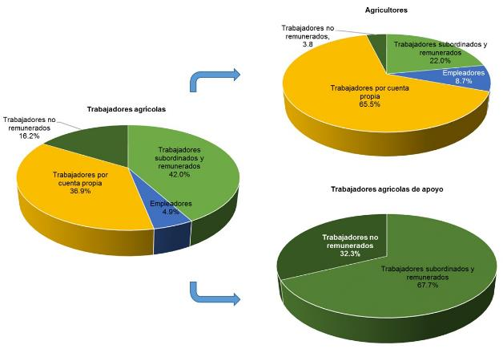
Fuente: INEGI. Encuesta Nacional de Ocupación y Empleo (ENOE), cuarto trimestre de 2015.
Nota: En el caso de los trabajadores agrícolas de apoyo no se incluye la información de los que trabajan como empleadores o por cuenta propia, pues no es representativa estadísticamente.

Considerando la información que proporciona la ENOE de la población ocupada como trabajador agrícola por posición en el trabajo, se observa que entre los varones predomina trabajar por su cuenta, 69 de cada 100; mientras que en el caso de las mujeres 57 de cada 100 trabajan como subordinadas y remuneradas y 30 lo hacen por su cuenta.

En el caso de los trabajadores agrícolas de apoyo, de cada 100 hombres 74 laboran de manera subordinada y remunerada y 26 no reciben ninguna remuneración; en tanto que de cada 100 mujeres solo 31 son subordinadas y remuneradas y 69 no reciben ningún pago por su trabajo.

Jornada laboral
Las personas ocupadas como trabajadores agrícolas laboran en promedio 37 horas a la semana; los hombres promedian 38 y las mujeres 30 horas, lo que indica que estas laboran en promedio tiempo parcial, en tanto que los primeros lo hacen por tiempo completo. En las personas que trabajan de apoyo en actividades agrícolas, los hombres promedian 35.5 horas a la semana y las mujeres 26.2 horas.

Por rangos de horas laboradas a la semana según competencia ocupacional, se obtiene que 70 de cada 100 agricultores trabajan 35 y más horas a la semana, mientras que en los trabajadores agrícolas de apoyo son 54 de cada 100. En cuanto a los que trabajan jornadas parciales de menos de 35 horas a la semana, son 31 de cada 100 agricultores quienes lo hacen, mientras que en los trabajadores agrícolas de apoyo son 46.
Distribución porcentual de la población ocupada como trabajador agrícola Gráfica 11
por competencia ocupacional, según horas trabajadas a la semana, 2015

Fuente: INEGI. Encuesta Nacional de Ocupación y Empleo, ENOE. Cuarto trimestre de 2015.

Ingresos por trabajo

El trabajador agrícola gana en promedio 18.5 pesos por hora trabajada. Los empleadores son los que perciben más por hora con 36.1 pesos; por el contrario, los que trabajan por su cuenta son los que tienen el ingreso promedio más bajo con 11 pesos.
El análisis del nivel de ingresos por salario mínimo de los trabajadores agrícolas, arroja que de cada 100 de ellos, 31 reciben hasta un salario mínimo, 25 más de uno hasta dos salarios mínimos, 10 más de dos o hasta más de cinco salarios mínimos, así como 34 que no reciben ningún ingreso.
Considerando en esta información la competencia ocupacional de estos trabajadores, se tiene que de cada 100 agricultores, 36 reciben hasta un salario mínimo, 17 más de uno hasta dos salarios mínimos, 12 más de dos o hasta más de cinco salarios mínimos, y 35 los que no reciben ingresos.
Respecto a los trabajadores agrícolas de apoyo, se observa un comportamiento diferente: 25.7 ganan hasta un salario mínimo, 33.5% más de uno hasta dos salarios mínimos, 8.2% más de dos o hasta más de cinco salarios mínimos, y 32.6% no recibe ninguna retribución.

Distribución porcentual de la población ocupada como trabajador agrícola por competencia Gráfica 12
ocupacional, según nivel de ingresos por salario mínimo, 2015

Fuente: INEGI. Encuesta Nacional de Ocupación y Empleo, ENOE. Cuarto trimestre de 2015. No comprende la información insuficientemente especificada.
Nota: En el rubro de no ingresos están considerados tanto los trabajadores dependientes no remunerados como los trabajadores por cuenta propia dedicados a actividades agrícolas de subsistencia.

Ahora bien, el análisis del nivel de ingresos por salario mínimo de los trabajadores agrícolas que son subordinados remunerados, arroja que la mitad de ellos recibe más de uno hasta dos salarios mínimos, seguidos por los que obtienen hasta un salario mínimo con 32.7% y los de más de dos hasta tres salarios mínimos con 13.7%; solo 3.4% cobran más de tres hasta más de cinco salarios mínimos.
Conforme a sus ingresos considerando la competencia ocupacional de estos trabajadores, se tiene que entre los agricultores, 51.5% reciben más de uno hasta dos salarios mínimos, seguidos por los que obtienen más de dos hasta tres salarios mínimos con 22.2%, después por los que ganan hasta un salario mínimo con 19.1%; los que perciben más de tres salarios mínimos constituyen 7.2% de estos ocupados.
En el caso de los trabajadores agrícolas de apoyo, la proporción de los que reciben más de uno hasta dos salarios mínimos es de 49.7%, se incrementan los que obtienen hasta un salario mínimo a 38.2% y disminuyen los que perciben más de dos hasta tres salarios mínimos a 10.2%, así como los que llegan a cobrar más de tres salarios mínimos a 1.9 por ciento.

Distribución porcentual de la población ocupada como trabajador agrícola, subordinada y Gráfica 13
remunerada según nivel de ingresos por salario mínimo y competencia ocupacional, 2015

Fuente: INEGI. Encuesta Nacional de Ocupación y Empleo, ENOE. Cuarto trimestre de 2015. No incluye la información insuficientemente especificada.

Prestaciones

Entre los trabajadores agrícolas que son subordinados y remunerados, según competencia ocupacional, se tiene lo siguiente en materia de prestaciones laborales:
Respecto a su acceso a servicios de salud, 17 de cada 100 agricultores cuentan con esta prestación, mientras que de cada 100 trabajadores agrícolas de apoyo solo son cuatro los que cuentan con dicha prestación.
En lo relativo a las prestaciones como aguinaldo y vacaciones con goce de sueldo, 20 de cada 100 agricultores cuentan con ellas, mientras que entre los trabajadores agrícolas de apoyo solo son siete de cada 100 los que las obtienen.
En cuanto al tipo de contrato, únicamente 14 de cada 100 agricultores cuentan con contrato escrito, en tanto que los trabajadores agrícolas de apoyo solo tres de cada 100 son contratados por escrito; para ambos tipos de trabajadores agrícolas que son contratados por escrito, seis de cada 10 tienen contrato escrito temporal o eventual, y los cuatro restantes de base o planta.

Distribuciones porcentuales de la población ocupada como trabajador agrícola, subordinada y Gráfica 14
remunerada, según condición de acceso a instituciones de salud, prestaciones laborales
y disponibilidad de contrato escrito, 2015

Fuente: INEGI. Encuesta Nacional de Ocupación y Empleo, ENOE. Cuarto trimestre de 2015. No incluye la información insuficientemente especificada.
* No considera el acceso a las instituciones de salud.

CARACTERÍSTICAS DE SUS VIVIENDAS

Con base en los datos de la ENIGH para 2014, se tiene que el promedio de ocupantes en viviendas en donde reside al menos un trabajador agrícola es de cinco personas, dato más elevado respecto al indicador que se tiene para la República Mexicana en el año 2015, pues según datos de la Encuesta Intercensal, el promedio de ocupantes por vivienda fue de 3.7 personas, lo que implicaría cierta desventaja de los trabajadores agrícolas respecto al resto de la población.
El promedio de cuartos que tienen las viviendas en donde reside al menos un trabajador agrícola es de 3.4, dato inferior en solo tres décimas porcentuales al registrado en el Censo de Población y Vivienda de 2010.
Otra muestra de las condiciones de vida de estos ocupados lo constituye el material del que están elaborados los pisos, paredes y techos de sus viviendas, información que muestra que estas reúnen condiciones más deficientes respecto a las viviendas del resto de los ocupados en cuanto a techos, paredes y pisos.
- En cuanto a las paredes de las viviendas ocupadas por al menos un trabajador agrícola, 65.1% usan materiales sólidos como tabique, block, piedra, cantera, cemento o concreto. En las viviendas del resto de los ocupados se da en 91.3 por ciento.
- En cuanto a los techos de sus viviendas, solo 38.8% de las viviendas usan materiales resistentes como losa de concreto o viguetas con bovedilla; para el resto de los ocupados estos materiales se utilizaron en 79.3% de sus viviendas.
- Respecto a los pisos, de cada 100 viviendas ocupadas por al menos un trabajador agrícola, solo 11 tienen madera, mosaico u otro recubrimiento, mientras que las restantes tienen cemento o firme, o tierra. Tratándose de viviendas en las que reside el resto de los ocupados, 47 de cada 100 tienen piso de madera, mosaico u otro recubrimiento distinto al cemento o firme, o tierra.

Porcentajes de viviendas habitadas donde reside al menos un trabajador agrícola y del resto de los Gráfica 15
ocupados, según materiales resistentes predominantes en sus pisos, techos y paredes, 2014

Fuente: INEGI. Encuesta Nacional de Ingresos y Gastos de los Hogares, 2014. Módulo de Condiciones Socioeconómicas.
En cuanto al tipo de tenencia de la vivienda en la que residen los trabajadores agrícolas, estos últimos están en ventaja respecto al resto de la población ocupada, pues 85 de cada 100 de ellos tienen casa propia o la está pagando, mientras que para el resto de los ocupados 71 de cada 100 están en la misma situación. Por otra parte, dos de cada 100 trabajadores agrícolas tienen necesidad de pagar renta de una vivienda, situación que se presenta en 14 de cada 100 para el resto de los ocupados.
Distribución porcentual de viviendas habitadas donde reside al menos un trabajador agrícola Gráfica16
y el resto de los ocupados, según tipo de tenencia, 2014

Fuente: INEGI. Encuesta Nacional de Ingresos y Gastos de los Hogares, 2014. Módulo de Condiciones Socioeconómicas.
Con esta información, el INEGI brinda indicadores para el conocimiento de la situación de los ocupados como trabajadores agrícolas en el ámbito nacional, al mismo tiempo que contribuye al fortalecimiento de la cultura estadística. Consulte este documento en el sitio del INEGI www.inegi.org.mx, en el apartado de Sala de Prensa: http://www3.inegi.org.mx/sistemas/saladeprensa/

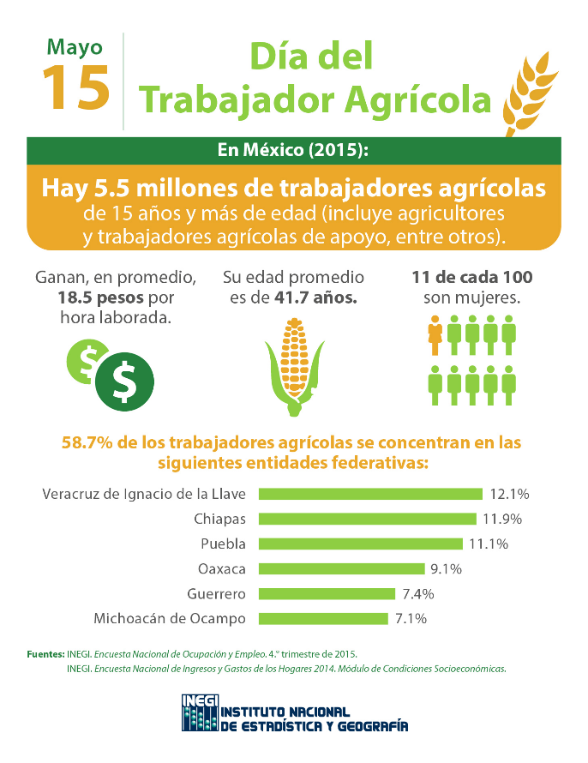

INEGI - SAGARPA. Encuesta Nacional Agropecuaria 2014, Reporte del CEDRSSA, México, septiembre de 2015, Centro de Estudios para el Desarrollo Rural Sustentable y la Soberanía Alimentaria (CEDRSSA), p. 3.
SAGARPA, ídem, p. 3.
En Paraguay se celebrará este año el próximo 22 de mayo, mientras que en Argentina el 8 de septiembre de cada año,
Conforme al Sistema Nacional de Clasificación de Ocupaciones (SINCO), son los que realizan las actividades necesarias para la producción agrícola (siembra, poda, deshierbe, cosecha o corte, etc.) para uno o varios cultivos, además de que determinan la clase y cantidad de productos que se cultivarán, según la naturaleza del suelo, la extensión del terreno, el clima, los implementos agrícolas, la irrigación, entre otros (véase: Ídem, p. 191). En este boletín, dentro de los agricultores, fueron considerados los agrónomos, así como los auxiliares y técnicos en agronomía, dado que sus servicios están estrechamente relacionados con la producción agrícola, por lo que en el resto del boletín no se hace distinción de ellos, ya que apenas representan 0.4% de los ocupados en este tipo de actividades.
No debe omitirse que se excluyó del cálculo a 0.7% de agricultoras que trabajan en instituciones.
Debe precisarse que la información de la ENOE permite identificar que siete de cada 100 trabajadores agrícolas que son subordinados y remunerados, perciben el pago de su trabajo no como salario sino en la forma de comisiones, honorarios, destajo, propinas, etcétera.
Se considera que un trabajador labora jornadas completas cuando trabaja más de 35 horas a la semana.

